2016年6月2日
レノボ・エンタープライズ・ソリューションズ株式会社
件名：System x サーバー関連製品のモデル表記について

サーバー関連製品の製造工程に変更があり、型番ラベル、定格銘板ラベル、および装置毎に記憶・設定される重要プロダクトデータ（VPD）の表記方法が変更になりましたので、ご案内いたします。 この変更は2016年1月以降の新規製造出荷分から適用されます。 なお、ThinkServerおよび、その他のLenovo製品においては変更ありません。

型番ラベル、定格銘板ラベル、重要プロダクトデータ（VPD）のうち、モデル(Model)部分が、 "AC1"と設定されて出荷されます。
サーバー関連製品の場合、機器固体の識別方法として、型番および製造番号（シリアル・ナンバー）で識別します。 型番とは、型式(M/T)とモデル（Model）の組み合わせになります。
型式(M/T) = 4桁の英数字（例：”7915”）
モデル(Model) = 3桁の英数字(例：“B3J”)
型番 = 型式（M/T） + モデル(Model) (*連続した7桁の英数)
＊型番表記方法の例： 7915B3J または、 7915-B3J
型番ラベルの位置：
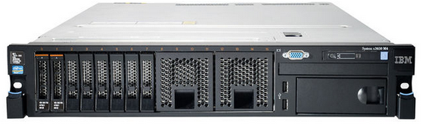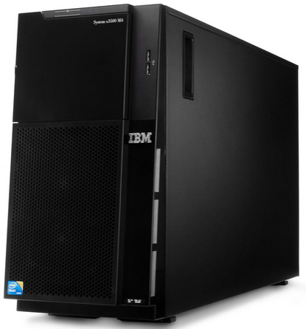
型番ラベルの例：
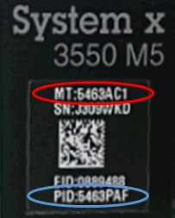
＊型番ラベルには”MT:”と、”PID:”の２種類が表記されますが、”PID:“欄の英数字が取扱い型番となります。

定格銘板ラベルの位置：
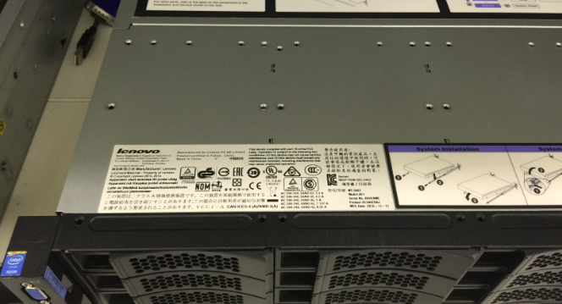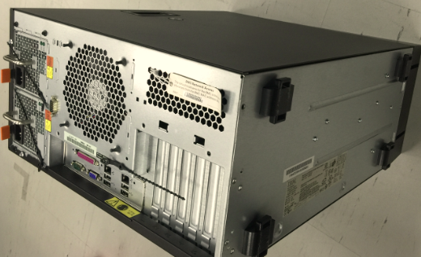

定格銘板ラベルの例：
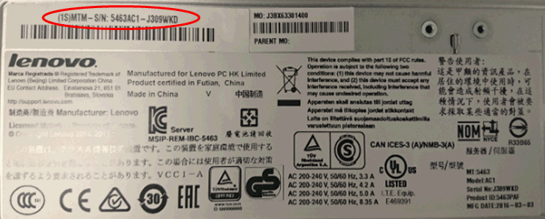

上記のように、型番ラベル、定格銘板ラベル、重要プロダクトデータ（VPD）には、"MT:"xxxx-AC1と設定または表記されますが、 型番ラベルの"PID:"欄に表記される７桁の英数字が、注文、保証書、契約書等の、契約上の型番となります。

当件のお問い合せ先：
ＩIBMサービスライン
電話：0120-34-0000

【付録：】

＜IMM2による型番の表示方法＞
以下の方法により重要プロダクトデータ（VPD）内に設定されている型番を確認する事ができます。
（１）IMM２へ、ネットワーク・ログイン（ http://www-06.ibm.com/jp/domino04/pc/support/Sylphd08.nsf/jtechinfo/SYJ0-03F54F2 ）
（２）IMM2画面から、Server Management -> Server Propertiesをクリック
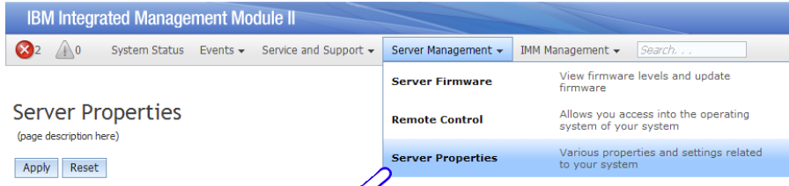
（３） Hardware Information -> System Informationタブを表示
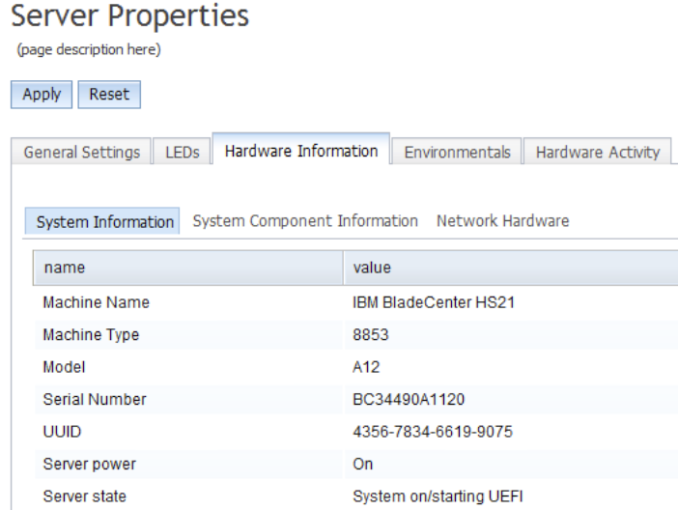
＊Model欄に”AC1”と表示されます。（写真サンプルは、旧方式です）

